**HƯỚNG DẪN CÀI ĐẶT PHẦN MỀM QUẢN LÝ BÁN HÀNG**

*(Sau khi tải xuống thành công)*

1. **Cài đặt cơ sở dữ liệu (Bằng phần mềm SQL Server)**

Bước 1: Copy file ttnhom_ex3\database\qlbh.bak trong phần tải về

Bước 2: Paste file TTN_Ex3.bak vừa sao chép vào C:\Program Files\Microsoft SQL Server\MSSQL15.MSSQLSERVER\MSSQL\Backup

Bước 3: Khởi động Microsoft SQL Server Management Studio, connect với Server

Bước 4: Chuột phải vào Database chọn Restore Database xuất hiện hộp thoại Restore Database

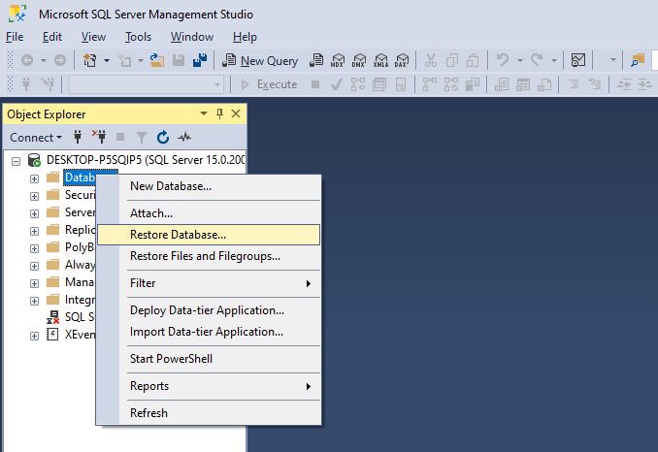

Phần Source chọn Device, ấn vào nút “…” ngang dấu chọn Device

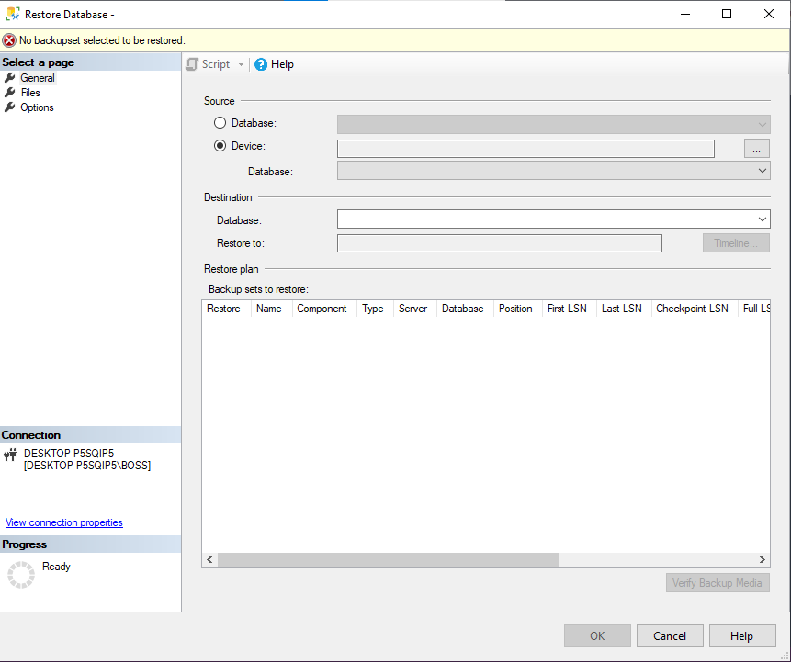

Được Select backup devices như dưới

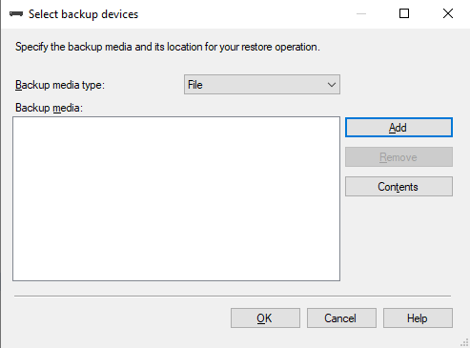

Chọn Add được

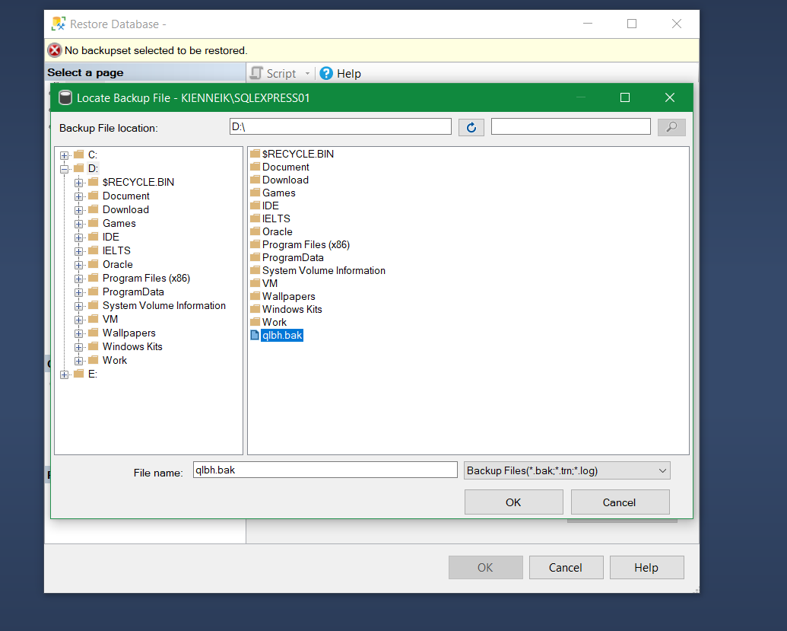

Trên Backup File location copy paste đường dẫn đến file qlbh.bak đã paste, chọn file qlbh.bak rồi nhấn OK, ta được

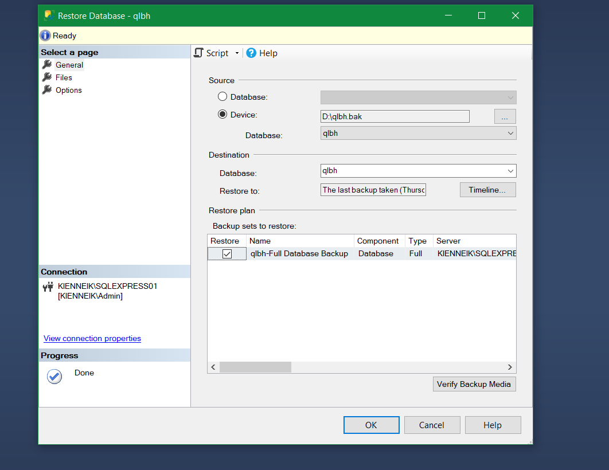

Nhấn OK là hoàn thành khởi tạo Database cho chương trình

1. **Khởi động chương trình**

Trong chương trình đã tải về lúc đâu, mở Folder Giao dien, sau đó chạy file bằng Visual Studio

Đây là cửa sổ làm việc của Visual Studio, chọn Build trên thanh công cụ rồi chọn Buid Giao dien như vùng khoanh đỏ, đến khi vùng được khoanh vàng xuất hiện thì chạy chương trình hoàn tất

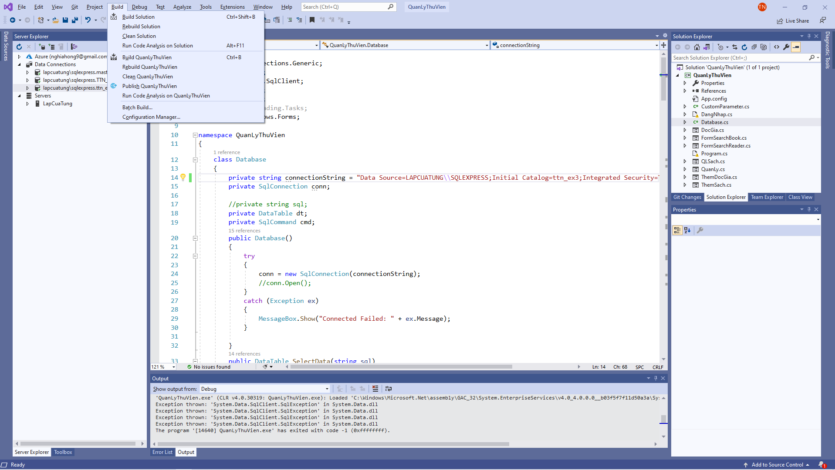

Sau đó trên thanh công cụ chọn Debug → Start Without Debugging như hình dưới

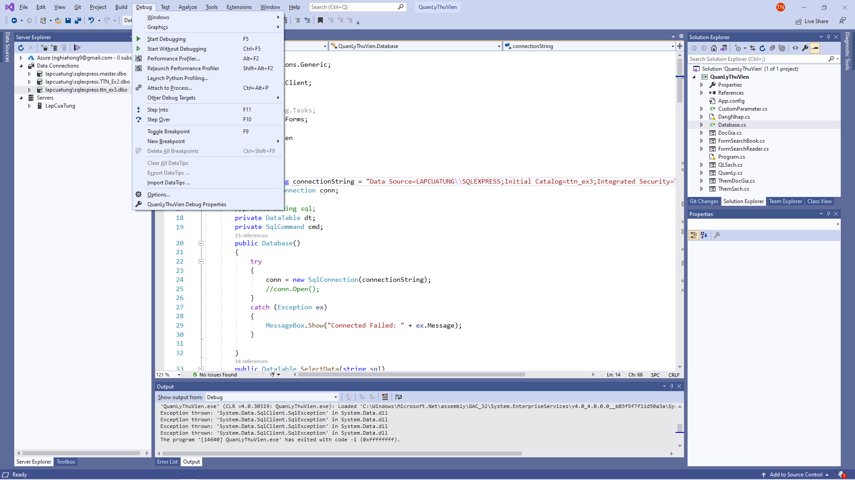

Chương trình chạy được sẽ xuất hiện như bên dưới

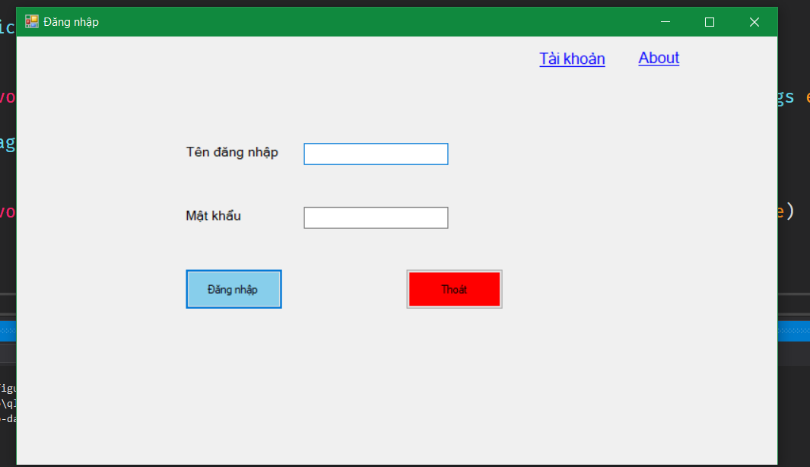

Muốn lấy thông tin đăng nhập chọn Tài Khoản

Xem hướng dẫn sử dụng chọn About

**Lưu ý:** Nếu báo lỗi không kết nối được hay không tìm thấy cơ sở dữ liệu thì vào file Database.cs như dưới

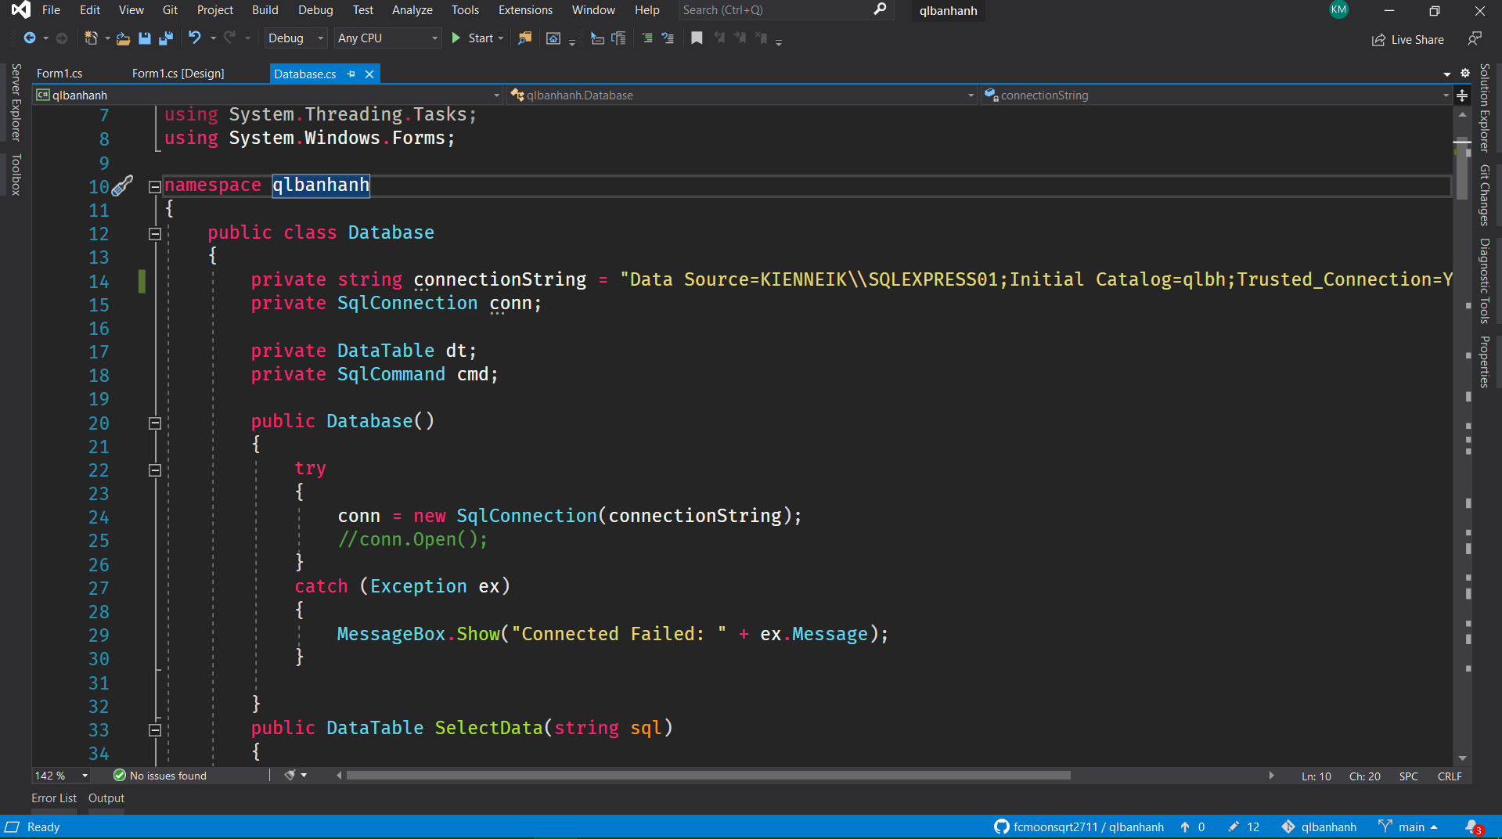

Sau đó đổi tên vùng được khoanh đỏ như hình dưới bằng tên Server trong SQL Server mà bạn chứa cơ sở dữ liệu cho chương trình, kết thúc rồi chạy lại chương trình như ban đầu

